Web3.0日报 | 特朗普愿意让马斯克加入内阁

## DeFi数据

1.DeFi代币总市值：732.1亿美元

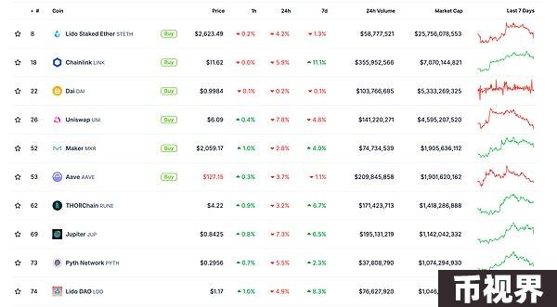

DeFi总市值 数据来源：coingecko

2.过去24小时去中心化交易所的交易量35.89亿美元

过去24小时去中心化交易所的交易量 数据来源：coingecko

3.DeFi中锁定资产：871.57亿美元

DeFi项目锁定资产前十排名及锁仓量 数据来源：defillama

## NFT数据

1.NFT总市值：268.59亿美元

NFT总市值、市值排名前十项目 数据来源：Coinmarketcap

2.24小时NFT交易量：19.9亿美元

NFT总市值、市值排名前十项目 数据来源：Coinmarketcap

3.24小时内顶级NFT

24小时内销售涨幅前十的NFT 数据来源：NFTGO

## 头条

特朗普：愿意让马斯克加入内阁

本站报道，美国前总统特朗普表示，希望特斯拉CEO埃隆·马斯克能加入内阁，但马斯克忙于商业事务（无法加入）。

## DeFi热点

1.Celsius破产管理人已向债权人分配超过25.3亿美元

本站报道，Celsius破产管理人在其第一份付款状态报告中表示，已向大约251,000名债权人分配了超过25.3亿美元。这些付款以1月16日的价格以流动加密货币和现金支付。管理员在周一提交的法庭文件中表示，他们覆盖了加密货币贷方所有合格债权人的约三分之二，约占合格价值的93%。另有121,000名合格债权人的平均分配额约为1,500美元，但尚未成功领取分配。   
文件称：“剩余债权人中约有64,000人的分配额低于100美元，约有41,000人的分配额在100至1,000美元之间。”“鉴于许多债权人所涉及的金额很小，他们可能没有动力采取成功索取分配所需的步骤。”

2.Orderly Network：EVM系统升级已完成

本站报道，Orderly Network在X平台发文确认，计划的EVM系统升级已完成，预计性能有所增强，用户可以恢复交易。

3.AO测试网用户突破20万，消息发送量近5亿

本站报道，基于Arweave的可扩展区块链网络AO于X宣布，截至2024年8月27日，AO测试网用户数已超过20万，发送消息总量接近5亿。

4.Vitalik：以太坊 L1 的稳健性正在增强，L2愿意共同努力改善互操作性

本站报道，以太坊创始人Vitalik Buterin发布推文称，以太坊L1稳健性正在提升，并指出L2项目间存在强烈合作意愿，以改善生态系统整体互操作性。   
Vitalik表示，过去一年中，关于审查制度和中心化的担忧并未成真，情况反而有所改善。   
他指出，"PoW是资产黄金标准"的说法正被证明是错误的，且审查交易的区块比例持续减少。路线图中的区块构建部分（"the Scourge"）也开始出现曙光，讨论主要集中在FOCIL+APS与BRAID之间。   
Vitalik强调，对DeFi而言，首要任务是确保用户不会遭遇-100%的年化收益率。他认为，L1的稳健性（包括抗审查能力）和智能合约钱包的成功都对此有利。

5.Terra：提案4818将成为实施的最后一次链升级，未来将由社区主导

本站报道，Terra 表示，随着 Terraform Labs（TFL）开始逐步结束运营，提案 4818 将成为他们实施的最后一次链升级。根据 TFL 与美国证券交易委员会（SEC）达成的和解协议以及其提议的第 11 章破产计划的实施，TFL 将不再有能力支持未来的链升级。   
Terra 表示，未来将寻求由社区驱动的倡议，如 Phoenix Directive 来接管 Terra 区块链的维护和运营责任。

6.Aave提议部署新版GHO稳定模块，支持BlackRock BUIDL集成

本站报道，Aave Labs 提议构建和部署新版 GHO 稳定模块（GSM），以支持储备分配和管理功能，实现第三方集成，特别是支持与 BlackRock BUIDL 基础设施的集成。该提案旨在提高 GSM 的资本效率，同时保持 USDC 作为 GHO 背书的高标准。新 GSM 将支持 1：1 固定比例的 USDC 和 GHO 互换，并利用 USDC 盈余铸造 BUIDL 代币。据悉，BUIDL 是 BlackRock 在以太坊网络上部署的产品，为链上参与者提供即时流动性，目前发行量超过 5 亿美元。

## 免责声明：本站作为区块链资讯平台，所发布的文章内容仅供信息参考，不作为实际投资建议。请大家树立正确投资理念，务必提高风险意识。



